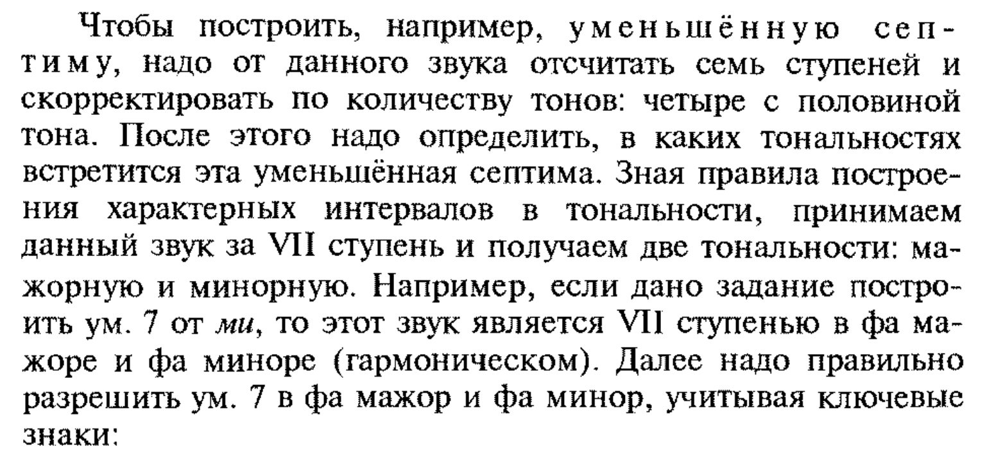
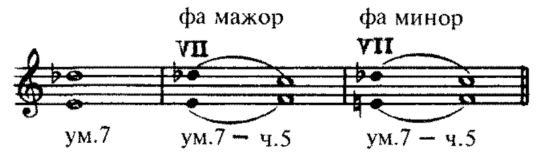
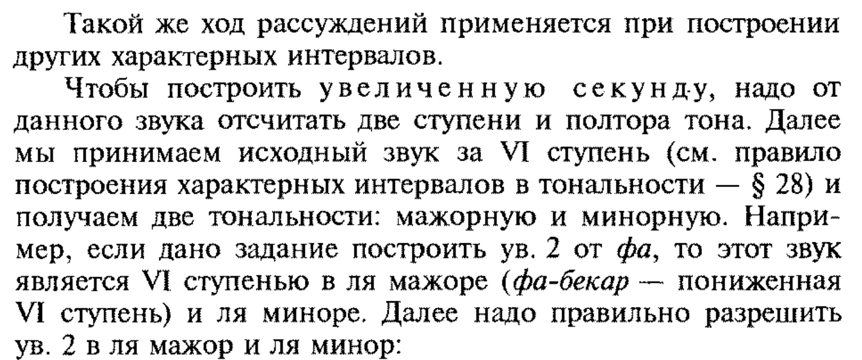
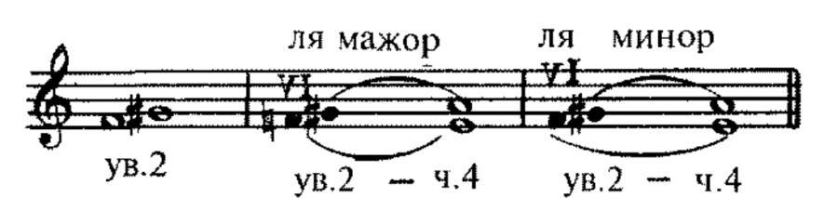
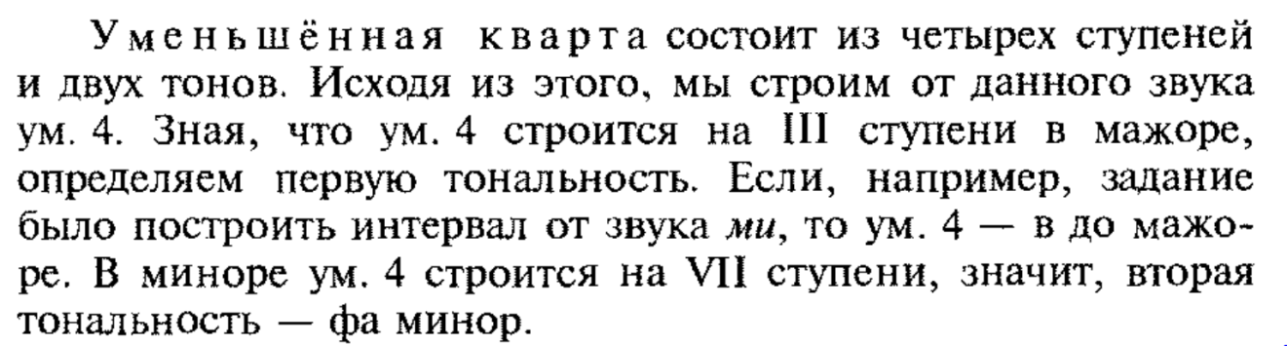
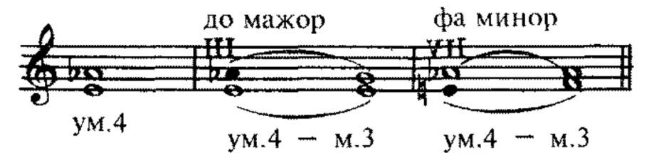
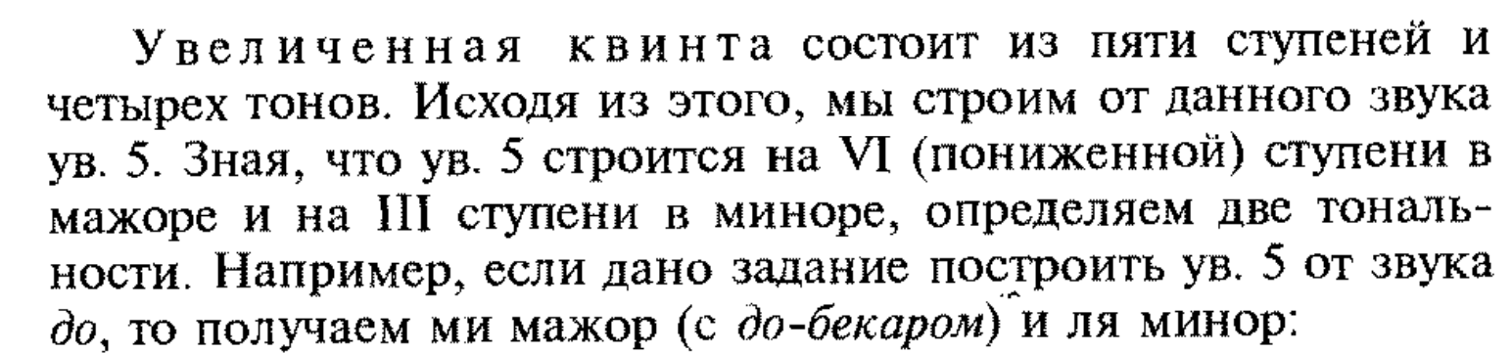

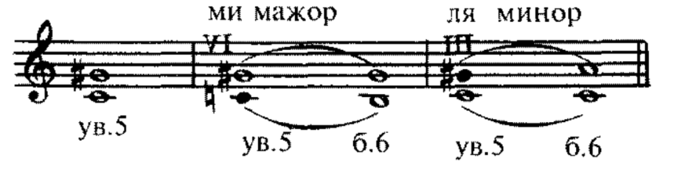
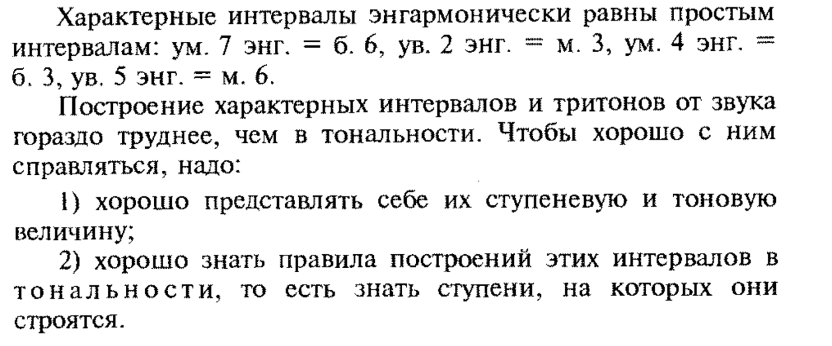

Задание: построить и разрешить характерные интервалы от звуков «соль» и «ре».

Выполненные задания отправлять на электронную почту alien1693@mail.ru

